Скриншоты тестирования
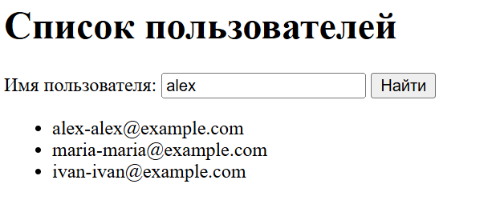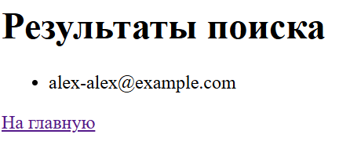
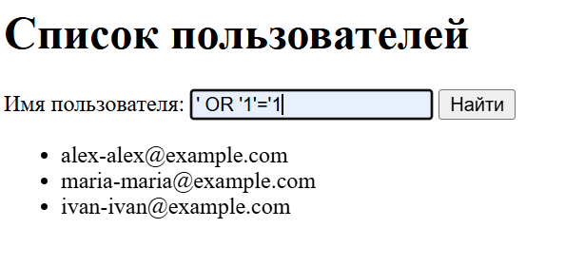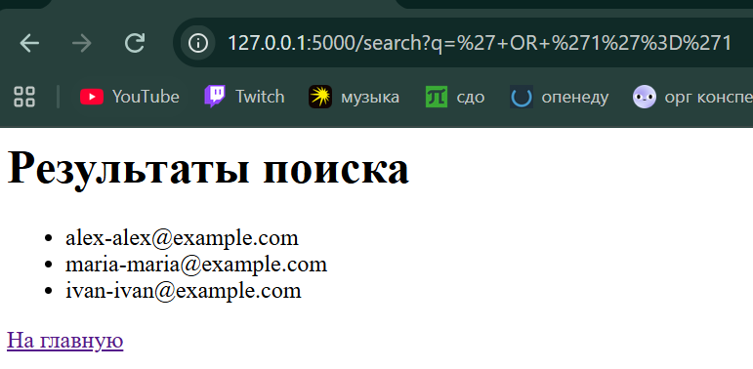
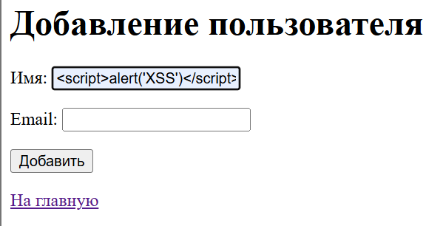
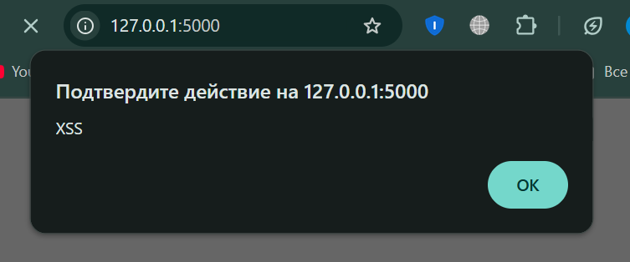
В ходе тестирования была обнаружена уязвимость Stored XSS. Путём добавления JavaScript-кода в поле имени пользователя удалось добиться его сохранения в базе данных SQLite и последующего выполнения при открытии главной страницы приложения.

